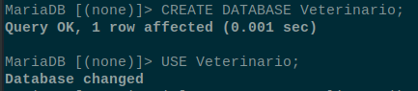
CREAR Y USAR BASE DE DATOS

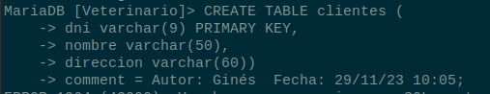
CRAR TABLAS CON COMENTARIO
clientes:

mascotas:
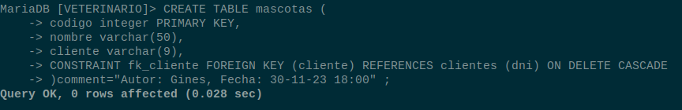

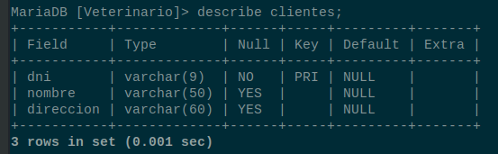
ENSEÑAR ESQUEMA TABLA
clientes:

mascotas:
